Środa 03.06.2020r.

„ Z wizytą u swoich rówieśników”

1.Proszę o przeczytanie dziecku wiersza „ Kolorowy pociąg” S. Daraszkiewicza.

Jedzie,jedzie pociąg dookoła świata,
W barwnych chorągiewkach, kolorowych kwiatach.
A w pociągu olbrzymia gromada,
i na każdej stacji ktoś jeszcze dosiada.
Wsiadajcie pasażerki i pasażerowie,
lecz niech każdy o sobie opowie.

Ja jestem Murzynka, mam kręcone włosy,
daję Wam w podarku, dwa duże kokosy,
a może nie wiecie , co to znaczy kokos?
To palmowy orzech, co rośnie wysoko

W niskim ukłonie czoło chylę,
mam dla Was figi i daktyle.
Przyjeżdżam do Was na wielbłądzie,
kto ma odwagę, niech wsiądzie.

Mam dwie pałeczki zamiast łyżeczki
i pałeczkami jem ryż z miseczki.
Piszę pędzelkiem, sypiam na matach,
a mój podarek, - chińska herbata.

Na zielonym stepie stado wołów pasam,
łapię dzikie konie za pomocą lassa.
Lasso jest to długa, bardzo długa lina,
a moja ojczyzna zwie się Argentyna.

Francja jest złota i zielona,
Francja ma słodkie winogrona.
Rodacy moi z tego słyną,
że robią wino, dobre wino.

Jedzie, jedzie pociąg dookoła świata,
w barwnych chorągiewkach, w kolorowych kwiatach.
Kolorowy pociąg, wesoła muzyka,
a więc proszę wsiadać, proszę drzwi zamykać.

Już ruszył nasz pociąg i i gwiżdże i mknie.
Jak dobrze, jak miło, że zabrał i mnie.
Śpiewamy piosenkę, bębenka nam brak,
a koła wirują: tak,tak, tak, tak,tak.

Po przeczytaniu zadajemy dziecku kilka pytań związanych z wierszem:
-Jakiej narodowości dzieci wsiadały kolejno do pociągu?
-Jak nazywają się kraje, z których pochodziły?
-Kto pierwszy wsiadł do pociągu?
-Kto wsiadł ostatni?
-Jak myślisz, kto przyjechał na wielbłądzie?
-Kto je ryż pałeczkami?
-Jak się jeszcze przedstawiło chińskie dziecko?
-Jak spędza dzień dziecko w Argentynie?
-Z czego słynie Francja?
- Co można powiedzieć o dziecku z Polski- jak wyglądają, co lubi robić, co lubi jeść?
-Czy wszystkie dzieci w Polsce są takie same ?
-Czy w rzeczywistości dzieci opisane w wierszu zawsze tak wyglądają i się zachowują?

Proszę o zwrócenie dziecku uwagi na to, że dzieci w wierszu są przedstawione w bardzo uproszczony sposób. W rzeczywistości nie zależnie od regionu świata, który zamieszkują, mogą różnie wyglądać, lubić różne rzeczy. Wszystkie dzieci na świecie łączy chęć zabawy, miłość do opiekunów itp.

flaga RPA
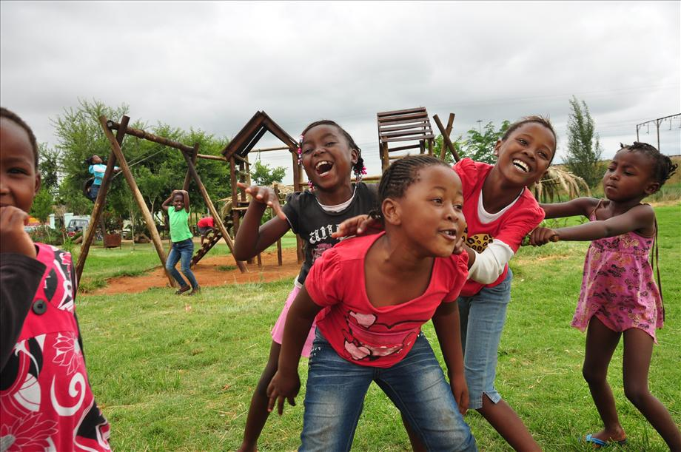


flaga Arabii Saudyjskiej
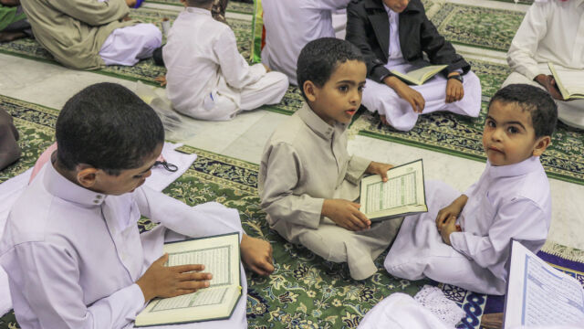



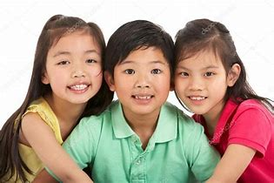
flaga Chin

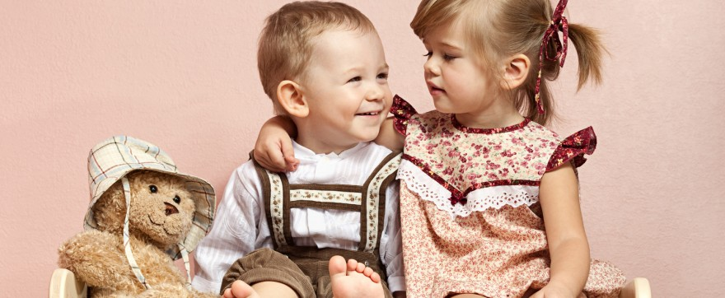
flaga Francji
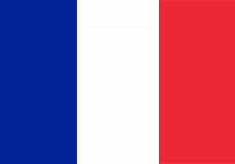

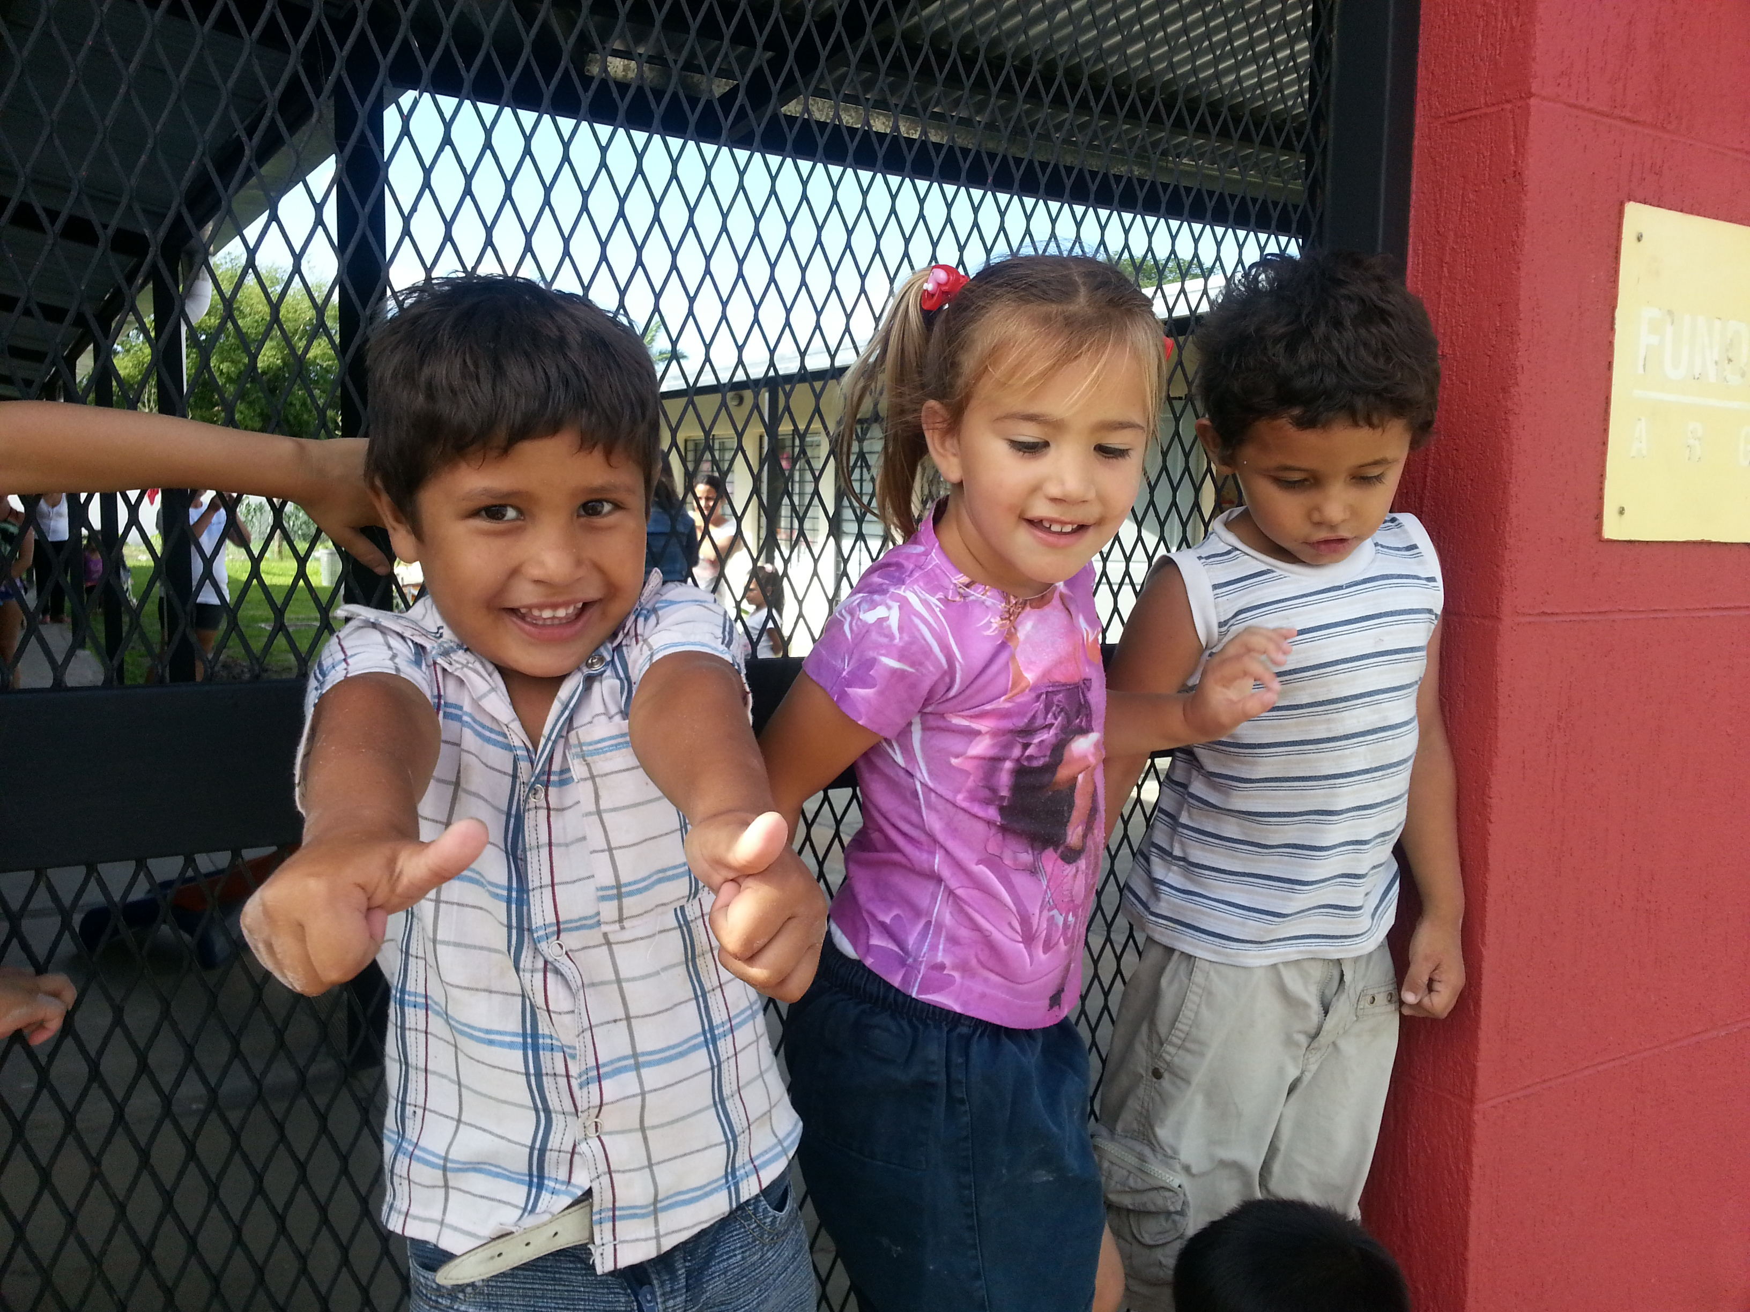
flaga Argentyny



2. Zabawa językowa „Kraje i ich mieszkańcy”.
Proszę o przygotowanie karteczek ,na których znajdują się nazwy krajów i ich mieszkańców. Zadaniem dziecka jest dobranie napisów pasujących do siebie, np. Polska-Polak, Anglia-Anglik, Francja-Francuz, Turcja-Turek.

3. Zabawa ruchowa “ Wielkoludy I Krasnale”
Dziecko chodzi po pokoju stawiając duże powolne kroki. Biega leciutko na palcach drobnymi kroczkami.

4.Do wykonania Karty Pracy
Sześciolatki z części 4 strony 31a i 31b
-odszukiwanie obrazków postaci na podstawie ich sylwetkę
- odnajdywanie wspólnych cech dzieci na zdjęciach, rysowanie symboli
Pięciolatki z części 4 strony 26a i 25
-wypełnienie i omawianie kart wypełnionych przez dzieci na swój temat, doskonalenie zdolności grafomotorycznych, budowanie wypowiedzi
- doskonalenie percepcji wzrokowej i zdolności manualnych, kodowanie
Czterolatki
-wycinanie figur geometrycznych, rysunku konturowego ( ćwiczenia usprawniające dłoń i palce).

